Uživatelská příručka k PLATINET/OMEGA PMPB5R
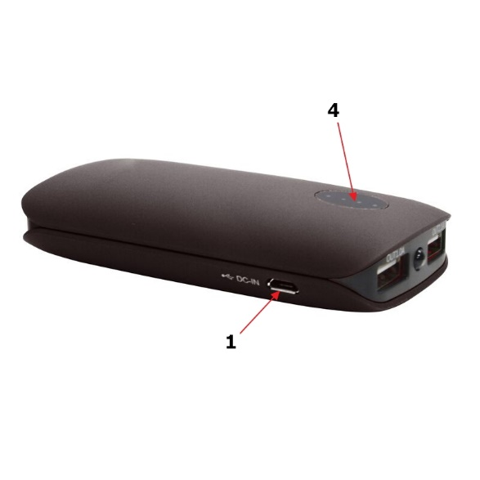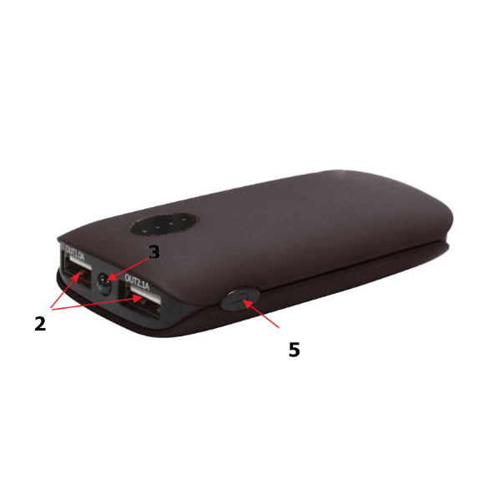

- Vstupní konektor USB ( Nabíjecí) 5V/1A
- Výstupní USB konektory 5V/2.1A, 5V/1A
- LED svítilna
- LED indikace
- Spínací tlačítko LED svítilny/stavu baterie

Nabítí powerbanky:

Do „vstupního nabíjecího portu“ (č.1) připojte kabel mini USB a jeho druhou stranu (USB) zapojte do zdroje napájení (není součástí balení) se zástrčkou USB. Power banku lze nabíjet I prostřednictvím počítače nebo notebooku, ale nabíjení bude výrazně pomalejší.
Použití powerbanky:
Dodaný kabel připojte větším USB konektorem k powerbance dle potřeby nabíjecího proudu ( č.2) a menším microUSB konektorem k telefonu či tabletu. Nabíjení se spustí automaticky. Po nabití telefonu či tabletu odpojte oba konce kabelu a zařízení se automaticky po 60s vypne.
LED Svítilna
Zařízení je vybaveno praktickou LED svítilnou (č.3). Spouští/ vypíná se dvojstiskem spínacího tlačítka ( č.5). Jednoduchým stiskem tlačítka lze zjistit aktuální stav nabití powerbanky (č.4).

Bezpečnostní pokyny
- Lithium-ion baterie v tomto nabíjecím přístroji může představovat nebezpečí vzniku požáru nebo chemického popálení při nesprávném zacházení. Proto ji nerozebírejte, nevystavujte okolní teplotě nad 50 °C a nevhazujte do ohně. Zneužívání nebo nesprávné zapojení nabíjecího zařízení může způsobit uživateli úraz elektrickým proudem nebo poškození zařízení. Přečtěte si pozorně návod. Nabíjecí zařízení se může zahřát a dosáhnout teplotu 50 ° C při nepřetržitém provozu. Během provozu zabezpečte, aby bylo nabíjecí zařízení mimo dosah objektů, které by mohly být touto teplotou poškozené.
- Při správném použití lithium-ionová baterie poskytuje bezpečný a spolehlivý zdroj přenosné energie. Avšak, když je poškozená, může dojít k úniku chemikálie, k požáru nebo výbuchu resp.
rozpadnutí a způsobit zranění nebo škodu na jiných zařízeních.
- Nerozebírejte nabíjecí zařízení. Uvnitř zařízení se nenacházejí žádné uživatelům opravitelné části. Neodborný zásah může způsobit úraz elektrickým proudem nebo vznik požáru.
- Nevystavujte zařízení silnému mechanickému tlaku, který by deformoval kryt.
- Nevystavujte nabíječku působení vlhkosti, vody, dešti, sněhu nebo různým nástřikům.
- Nezasouvejte různé předměty do portů nabíječky.
- Nepoužívejte nabíjecí zařízení, pokud spadlo na ostrou hranu, na zem nebo bylo jinak poškozené.
- Nepoužívejte zařízení v prostředí, v kterém teplota dosahuje úroveň vice jak 40°C.
- Držte mimo dosah dětí.
- Pokud chcete snížit riziko úrazu elektrickým proudem, odpojte nabíječku od přívodu elektrické energie před jakoukoli údržbou nebo čištěním.
- Přenosnou nabíječku skladujte na chladném místě. Zpomalíte tím samovybíjení baterie.
- Přenosnou nabíječku občas nabijte, aby nedošlo k úplnému vybití baterie, které může baterii nenávratně poškodit.

Technické údaje
- Typ baterie : Li-ion
- Kapacita : 5000mAh
- USB vstup : 5V/1A
- USB výstup : 5V/2.1A/1A
- Doba nabíjení : 6,5h
- Obsah balení : powerbanka 5000mAh, nabíjecí USB kabel, manuál

Upozornění :
K dobíjení powerbanky použijte napájecí adaptér s USB výstupem ( např. nabíjecí adaptér k mobilnímu telefonu resp. k digitálnímu zařízení. Je doporučen napájecí adaptér se specifikací alespoň 5V/1A a nebo USB výstup počítače. Powerbanku odpojte od dobíjecího zařízení jakmile je plně nabita.

